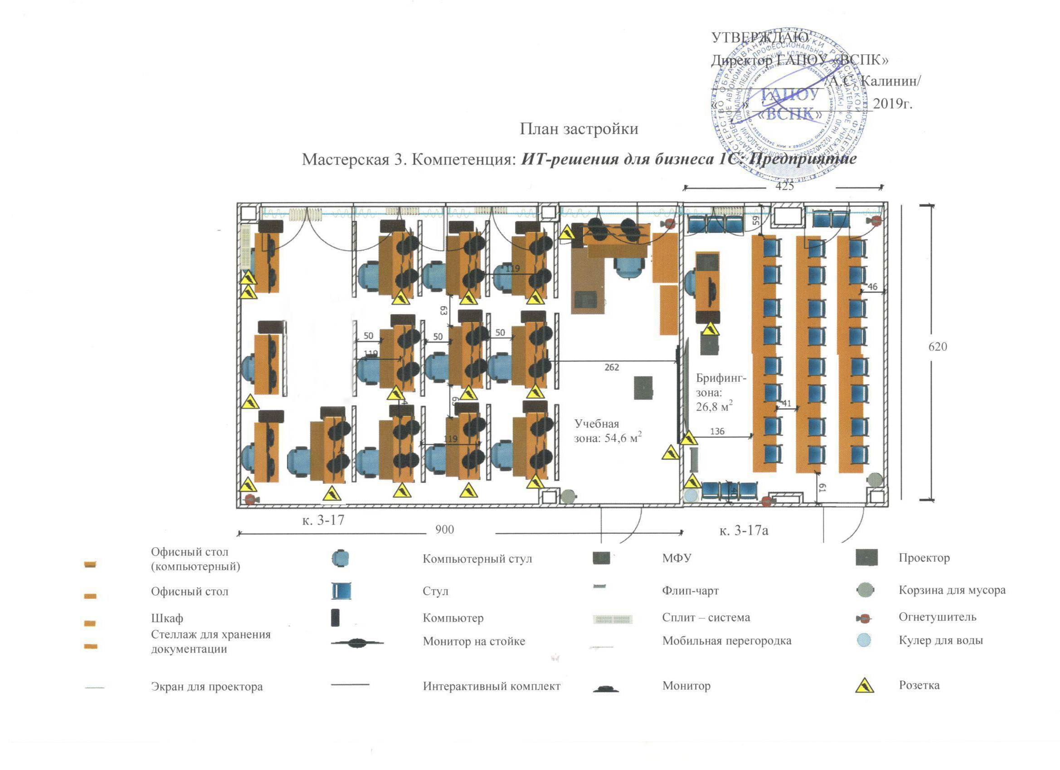

Количество АРМ учеников: 10
1
2
3
4

5
Зона демонстрации
Зона коворкинга

6
7
8
9
10

1
АРМ ученика

